Издается с 01.01.2006г.
Выпуск №12
«31» октября 2019г.

Информационный
бюллетень

УЧРЕДИТЕЛЬ: Собрание депутатов Летницкого сельского поселения.
347568. Ростовская область, Песчанокопский район, с. Летник, ул.Ленина, №50
ИЗДАТЕЛЬСТВО: Администрация Летницкого сельского поселения,
347568. Ростовская область, Песчанокопский район, с. Летник, ул.Ленина, №50
Периодическое официальное печатное издание, предназначенное для опубликования нормативно— правовых актов Собрания депутатов Летницкого сельского поселения, Администрации Летницкого
сельского поселения и иной официальной информации
Официальные сообщения:
Ростовская область, Песчанокопский район, Летницкое сельское поселение

Приходите

на собрание
Уважаемые жители
села Летник!

Приглашаем вас принять участие
в собрании по отбору проектов развития территории села Летник, основанных на местных инициатива

Собрание состоится:
 | 07 ноября 2019 года |  | 14:00
с. Летник, ул. Ленина, 50
(Дом культуры, зрительный зал)

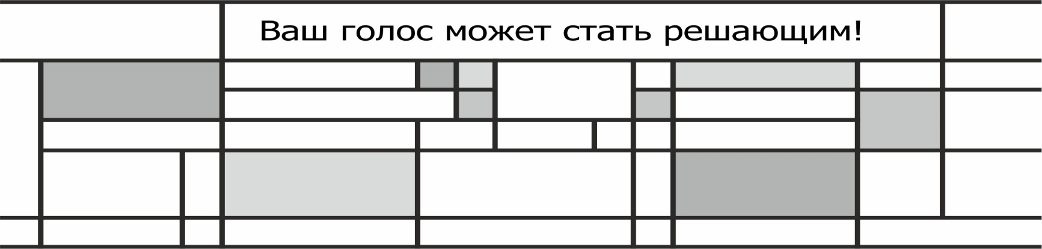

Тираж 50 экземпляров Ответственный за выпуск: Федоров К.И..,начальник сектора администрации Летницкого сельского поселения Распространяется бесплатно

